Конспект НОД в средней группе.
Тема: «Зимующие птицы»
Цель. Повторение пройденного материала.
Задачи:
- систематизировать знания детей о различных видах птиц, особенностях их внешнего вида, образа жизни и питания;
- совершенствовать навыки количественного счета в пределах 5;
- развивать мыслительную и речевую активность детей, совершенствовать логическое мышление, внимание, память, воображение;
- воспитывать заботливое отношение к птицам, желание помогать им в трудных зимних условиях.

Предварительная работа: наблюдение за птицами на прогулке; рассматривание картинок с птицами; прослушивание записей с голосами птиц; чтение художественной литературы; беседы о домашних, перелетных и зимующих птицах, дидактические и настольные игры; НОД рисованием, лепкой и аппликацией, на которой дети изображали птиц.

Материалы и оборудование: аудиозапись с голосами птиц; мольберт; демонстрационный материал: картинки с изображением зимующих птиц (воробей, синица, снегирь, дятел, клест, голубь, дятел); дерево; разрезные картинки; мяч; тарелочки с кормом для птиц; карандаши.

Ход НОД:
Приветствие в кругу:
Я по кругу иду
И улыбку всем дарю.
Улыбнись и ты скорей
Вместе станет веселей.
Если утро начинается с улыбки,
то и день будет замечательный.
Воспитатель держит в руках снежинку и читает:
Кружась легко и неумело
Снежинка села на стекло
Шел ночью снег густой и белый
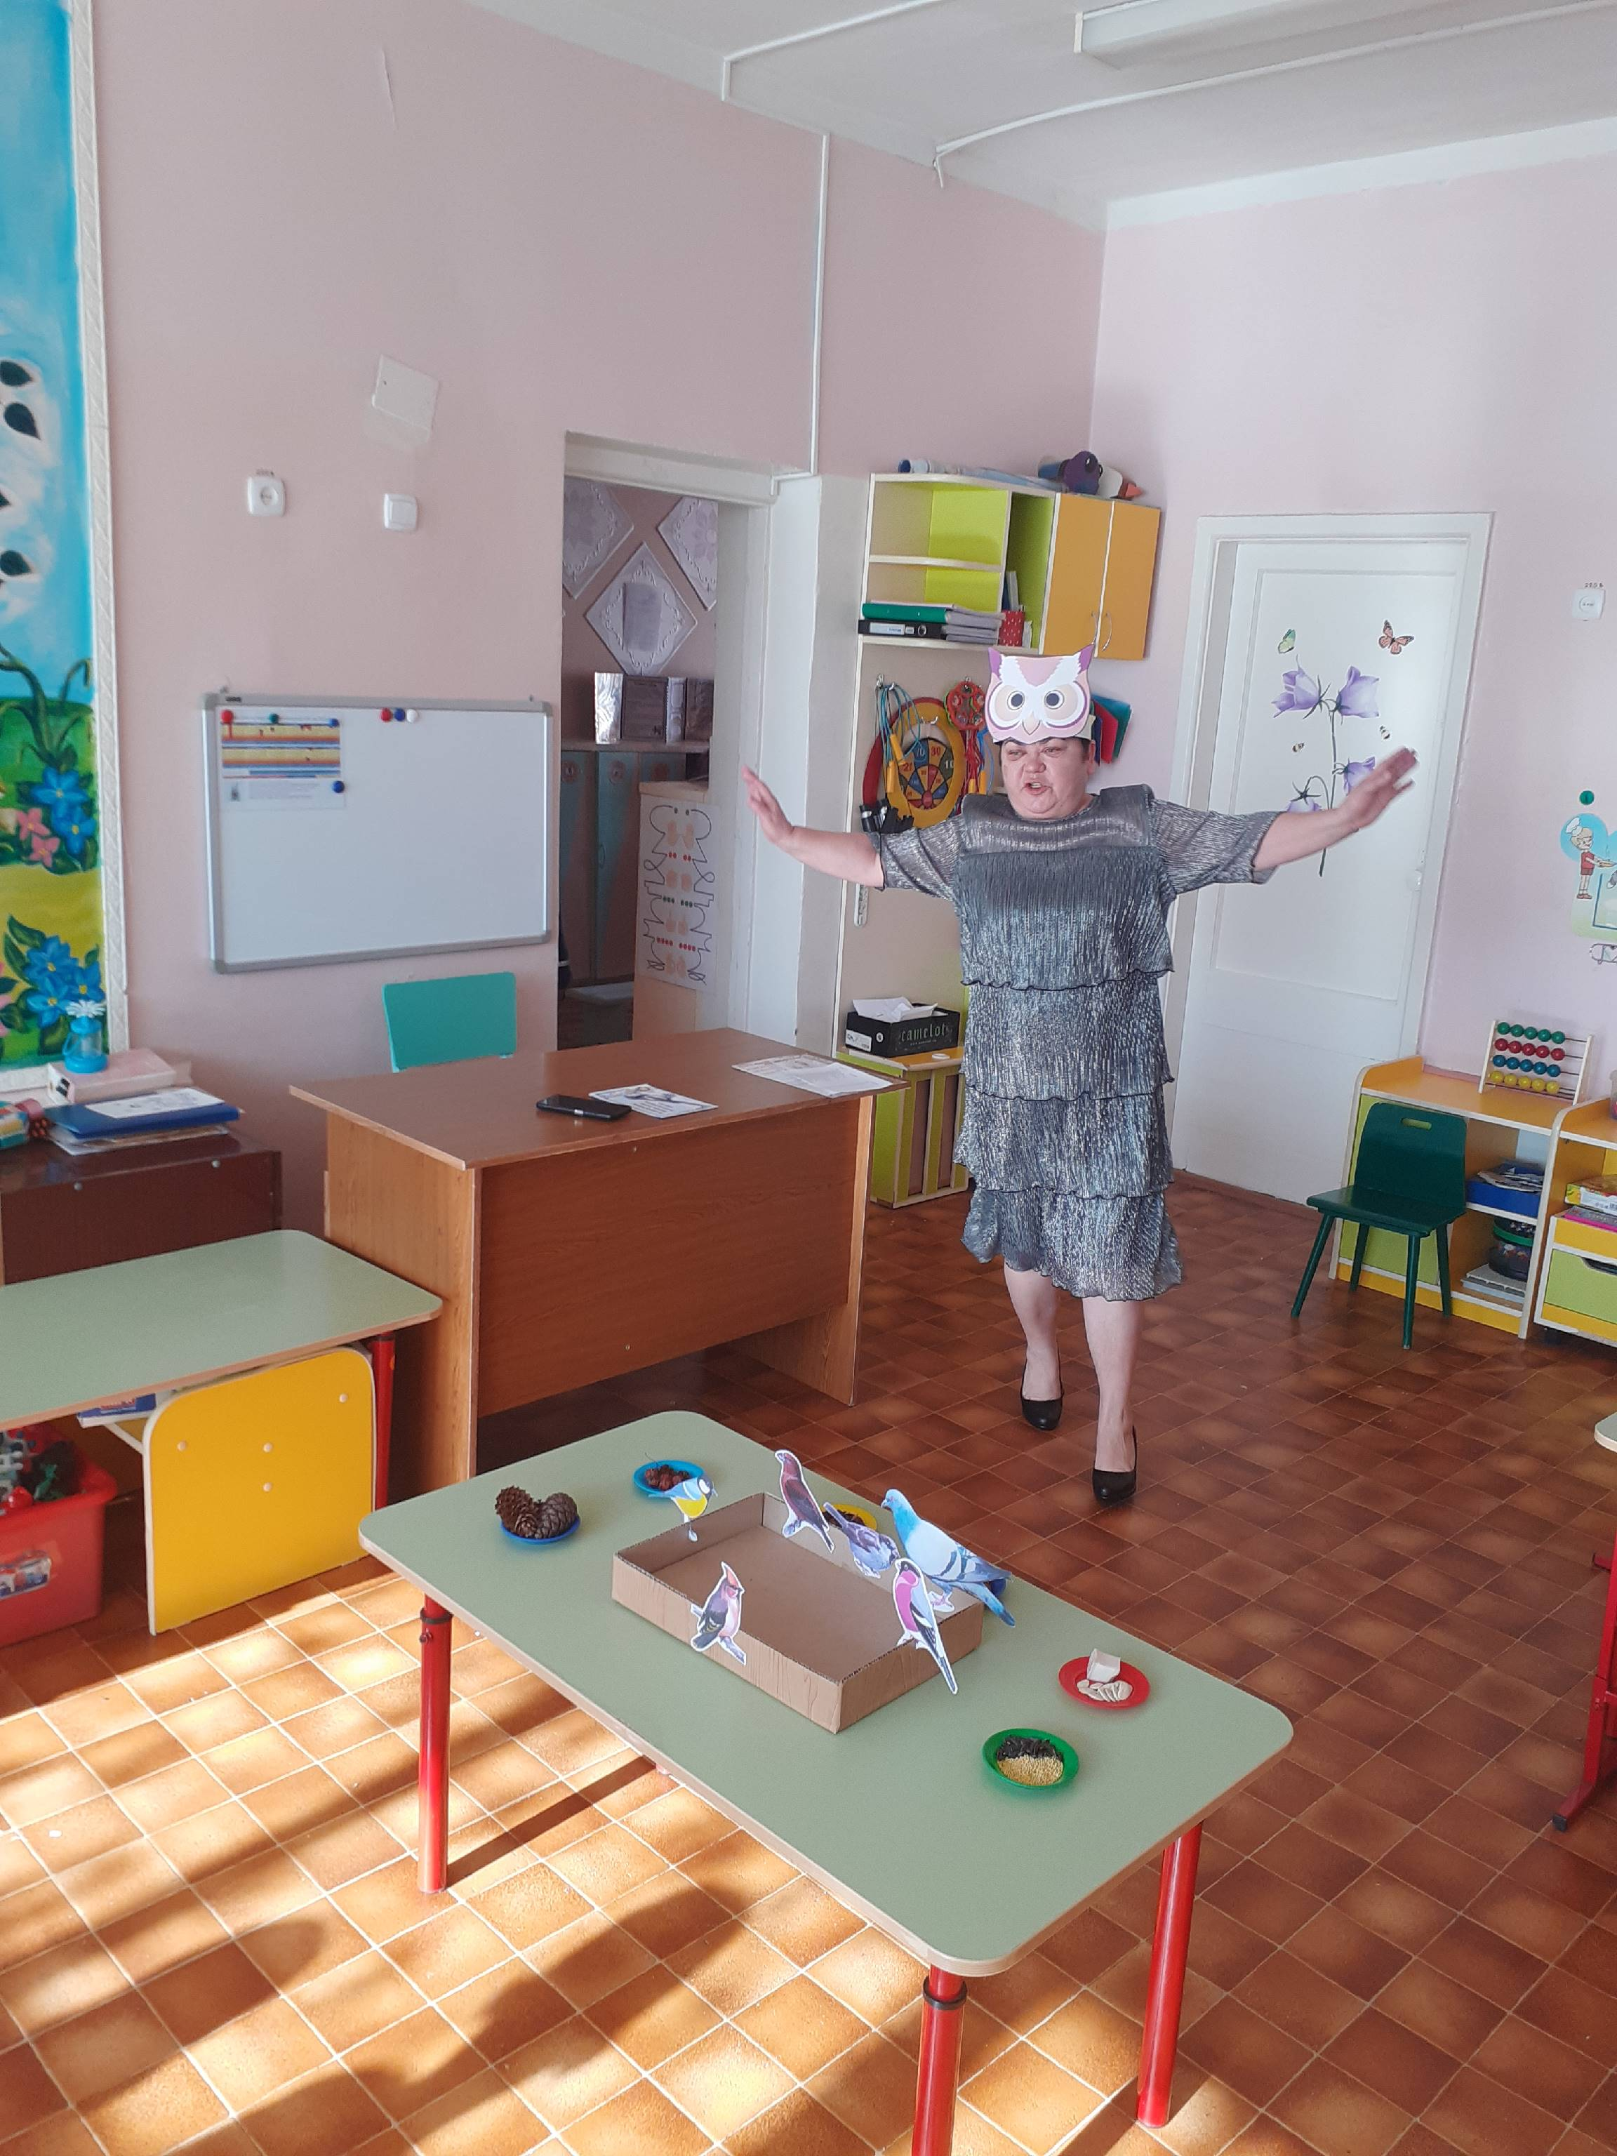
От снега в комнате светло.
Мотивация.
Ребята, вы заметили, когда шли в детский сад как холодно на улице. А почему?
Раздается стук в дверь. В группу «влетает» Сова.
Сова: Беда, беда, все скорее сюда.
Воспитатель: Тише, тише, не шуми. Что случилось, расскажи.
Сова. Здравствуйте ребята. Все узнали меня? Я сова – лесная птица, днем сплю, а ночью летаю, пищу себе добываю. Сегодня проснулась рано, а в лесу тихо, не слышно голосов других птиц. Что же случилось с ними ребята?
Дети: Наступила зима, и птицы улетели в теплые края.
Сова: Что, все птицы улетели?
Воспитатель: Я загадаю детям загадки и ты, Сова, узнаешь, какие птицы остались с нами зимовать.
Я весь день ловлю жуков
Ем букашек, червяков.
Зимовать не улетаю,
Под карнизом обитаю…. (Воробей)
****
Непоседа пестрая
Птица длиннохвостая,
Птица говорливая,
Самая болтливая …. (Сорока)
****
Он в своей лесной палате
Носит пестренький халатик,
Он деревья лечит,
Постучит и легче (Дятел)
***
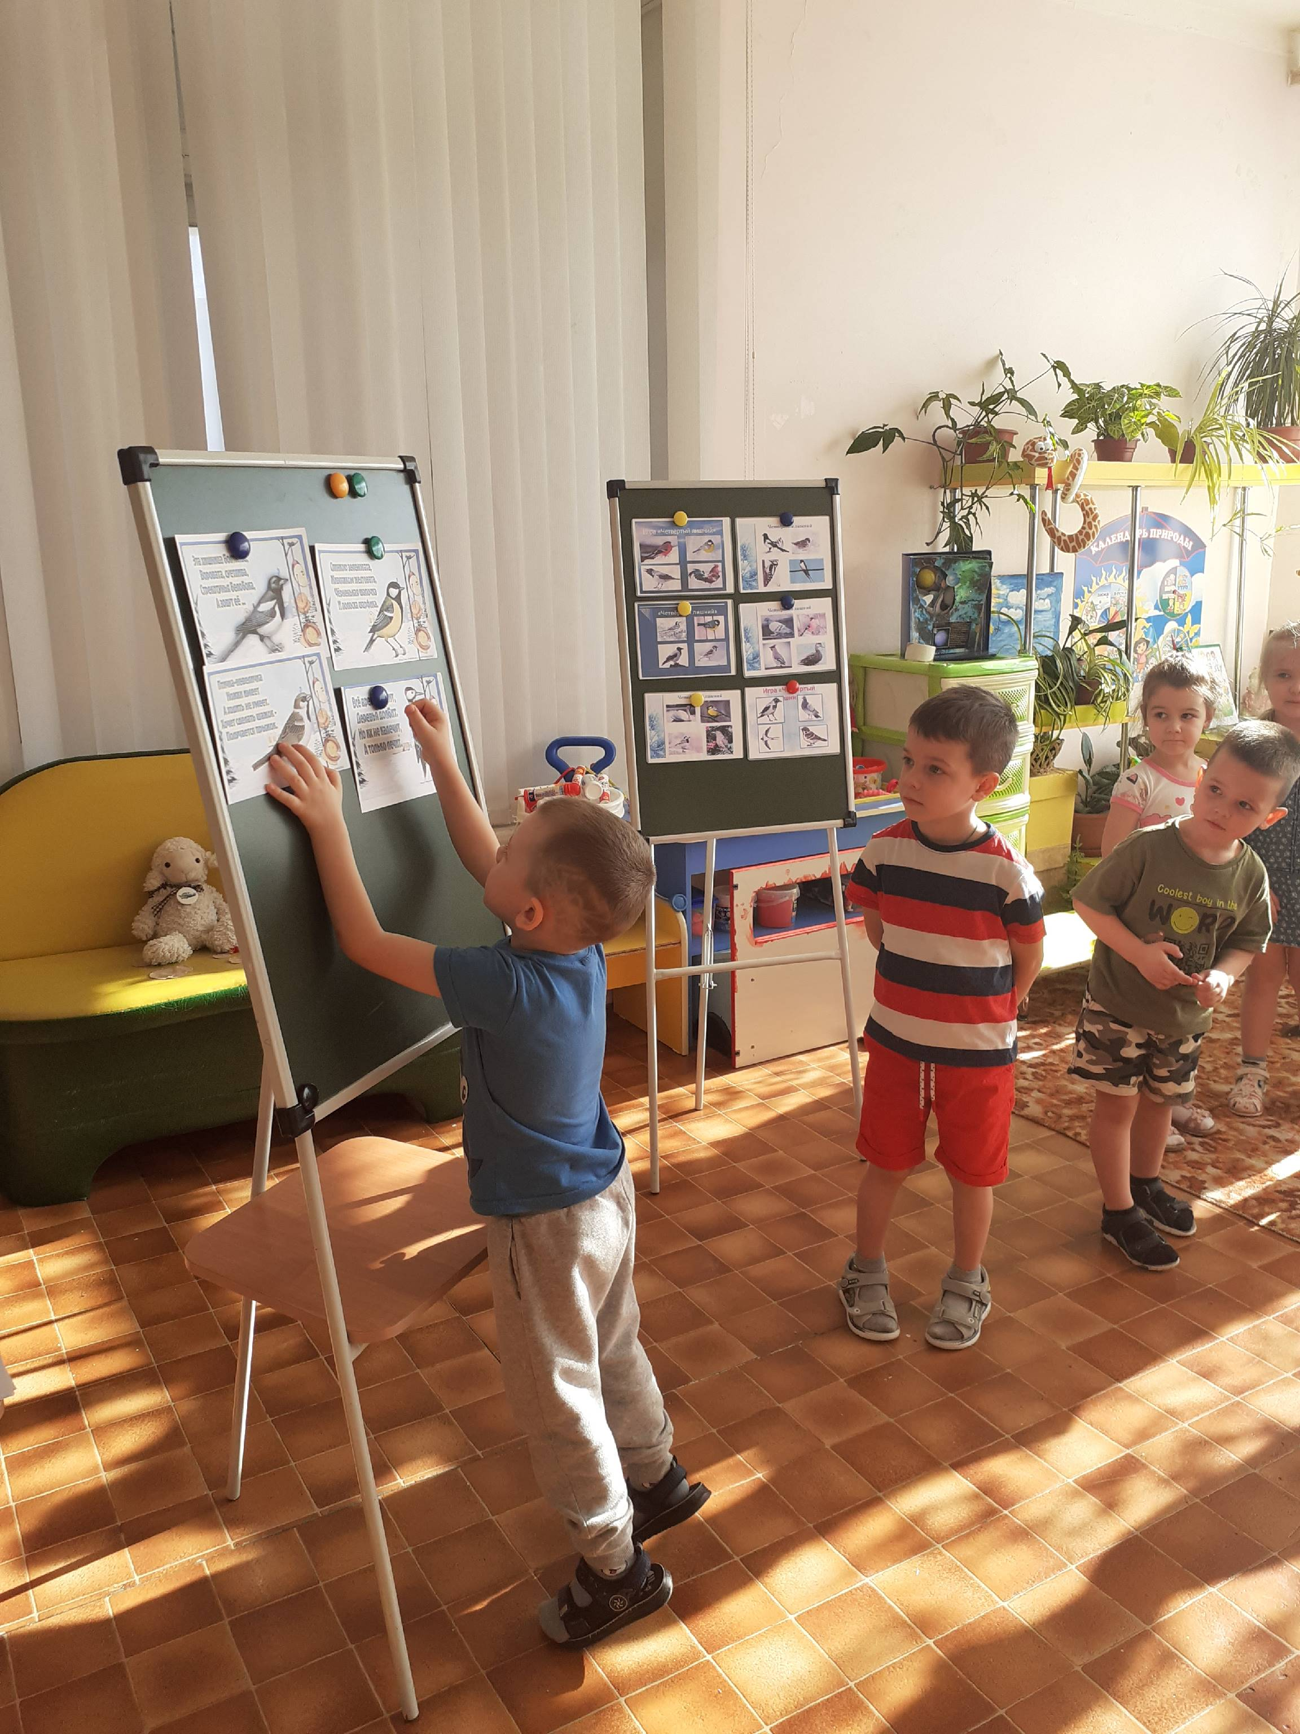
Эта птица сизокрылая любит семечки клевать
И тихонько ворковать…. (Голубь)
****
Чернокрылый, красногрудый,
И зимой найдет приют
Не боится он простуды-
С первым снегом тут как тут …. (Снегирь)
****
Посмотрите, к нам на ели
Прилетели и запели.
С хохолками прилетели
И запели, как свирели… (Свиристель)
***
Что за птица, мороза не боится?
Хоть снега лежат везде, у неё птенцы в гнезде? (Клёст)
Дети находят загаданных птиц и прикрепляют их на мольберт.
Воспитатель: Ребята, давайте хорошенько рассмотрим этих птиц: что у них общего? (Есть туловище, голова, крылья, лапки, на голове глаза и клюв, на туловище есть грудка, крылья, все части тела покрыты перьями). А теперь назовите, что же у них разное? Кто внимательный? Кто заметил отличия? (У снегиря грудка красная, у синицы - желтая, у дятла спинка и головка ярко- красные, у сороки белые бока, даже в сказках ее называют сорока- белобока и т. д.)
Воспитатель: Какие это птицы?
Дети: Зимующие.
Воспитатель: Почему они так называются?
Дети: Потому что остаются зимовать.
Сова: Ребята подойдите сюда.
(Переход к другому мольберту).
Я предлагаю вам поиграть в игру «Четвертый лишний». Посмотрите на картинку и назовите, кто на ней изображен. Кто лишний? Почему?
Проводится игра «Четвертый лишний»
Воспитатель: Ребята, вы много знаете о птицах! А как птицы двигаются?
Дети: Летают.
Воспитатель ставит музыку, предлагает детям потанцевать.
Физкультминутка «Летели две птички»
Летели две птички
Ростом невелички.
Как они летели,
Все на них глядели.
На полянку сели,
Песенку запели,
Стали расставаться,
Крепко обниматься.
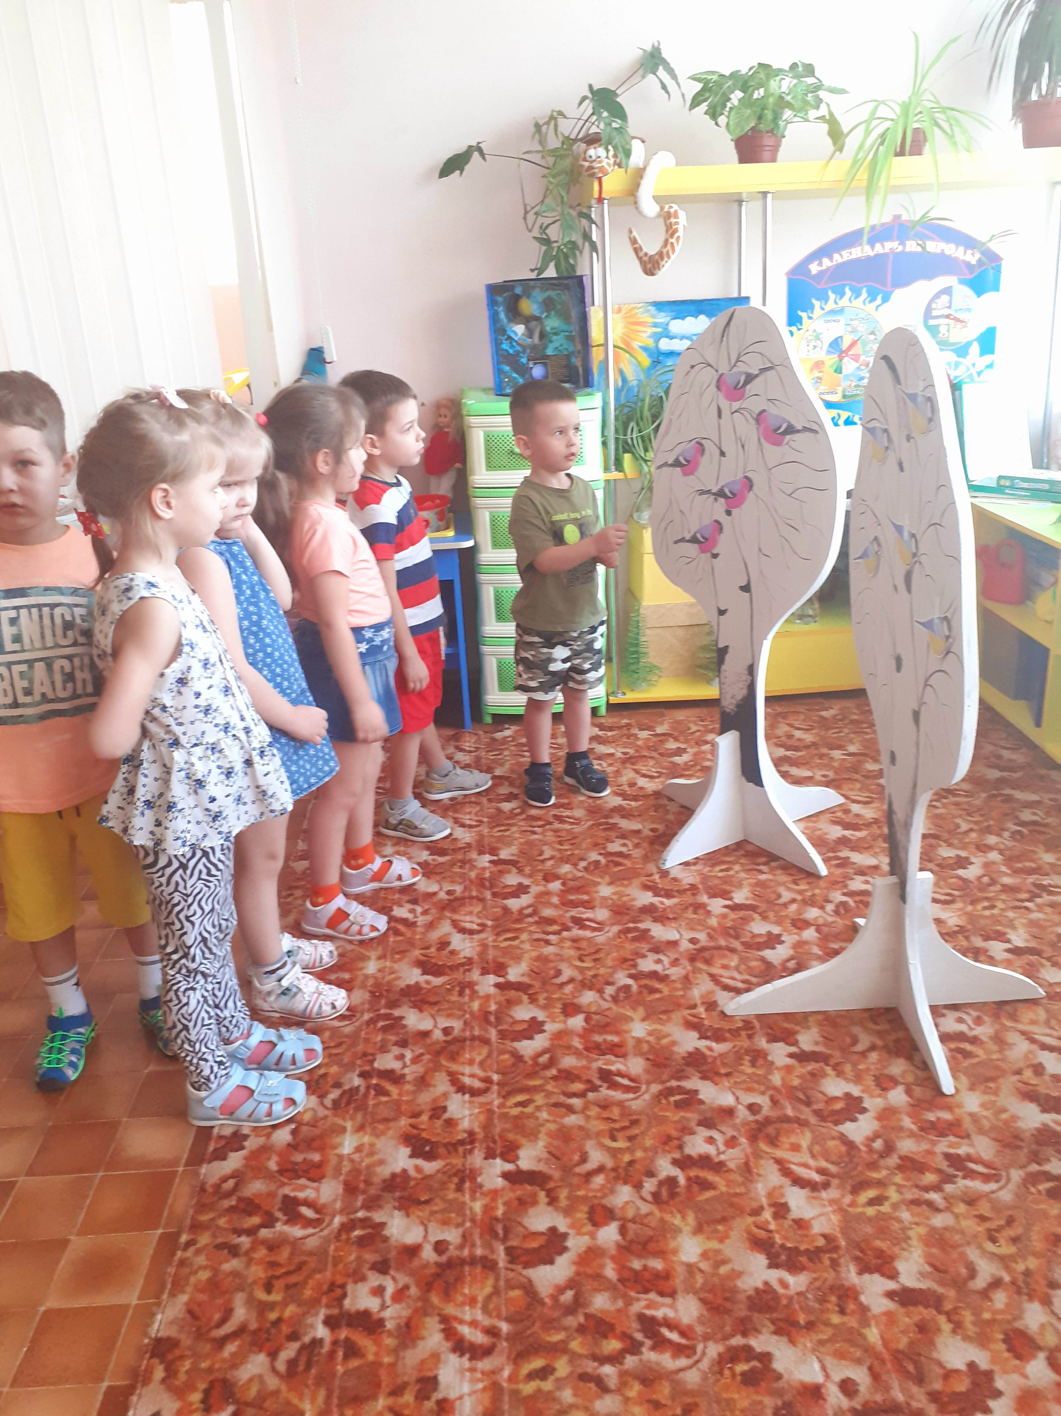
Воспитатель: Летали мы как птицы, летали и долетели до дерева. А на дереве сидят птицы. Какие птицы?
Давайте посчитаем: каких птиц больше снегирей или синиц? Каких меньше? На сколько?
Сова: Ребята, вы посчитали снегирей и синичек, а я вам предлагаю посчитать ворон.
Пальчиковая гимнастика «Считалка для ворон»
Я решил ворон считать:
( попеременно ударяют кулак о кулак и ладонь о ладонь)
Раз, два, три, четыре, пять.
(поочередно загибают пальцы на каждый счет на обеих руках одновременно).
Шесть – ворона на столбе,
Семь – ворона на трубе,
Восемь – села на плакат,
Девять – кормит воронят...
Ну а десять – это галка,
(поочередно разгибаются пальцы на каждый счет на обеих руках одновременно)
Вот и кончилась считалка.
Сова: Ребята, смотрите, на столе лежит конверт, а что в нем находится неизвестно. Я сейчас конверт открою, о т к р ы в а ю и вижу квадратики. Что с ними делать не знаю. А вы знаете? Да, из этих квадратиков, если правильно собрать получатся картинки. Но для этого нам нужно разбиться на команды.
Настольная игра «Птицы».
Воспитатель: Совушка, ребята в нашей группе дружные, добрые и они знают много ласковых слов. Давайте сядем с вами в круг. Я бросаю мяч и называю вам слово, затем вы бросаете мне мяч обратно и говорите, как ласково его сказать. Например: (птица) а ребенок должен сказать ласково (птичка).
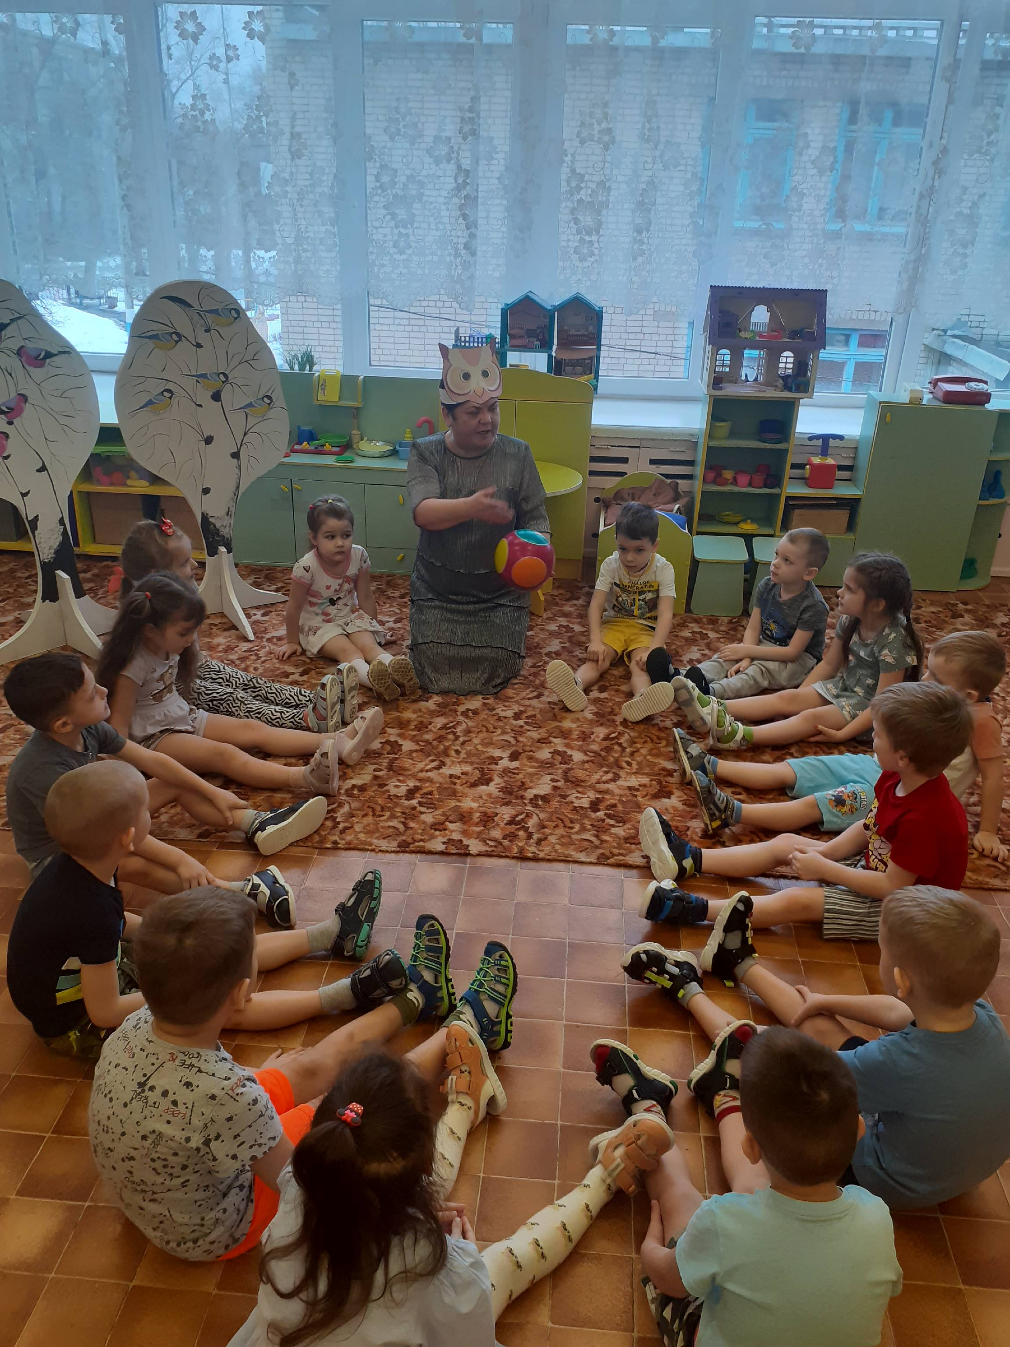
- Птица – птичка
- Перо- … (перышко)
- Крыло — … (крылышко)
- Хвост — …(хвостик)
- Клюв — …(клювик)
- Синица — …(синичка)
- Птенец — …(птенчик)
- Воробей — …(воробышек)
- Голубь — … (голубок)
- Снегирь - …(снегиречек)
- Сорока - …(белобока)
- Сова - …(совушка)
Сова: Ой, ребятки, какая веселая игра у вас, ну что-то мне очень грустно.
Воспитатель: А что случилось, совушка?
Сова: Я тут вот думаю, а чем же питаются птицы зимой, в такой мороз?
Воспитатель: С приходом морозов и снегопадов птицам все труднее добывать себе корм. В такую пору зимующие птицы часто голодают. Пережить трудное время птицам помогают люди.
Ребята, кто скажет, как мы помогаем птицам зимой? Что мы делаем, чтобы птицам не было холодно и голодно?
Давайте подумаем, чем можно кормить зимующих птиц? Посмотрите, на нашу кормушку прилетели птицы.
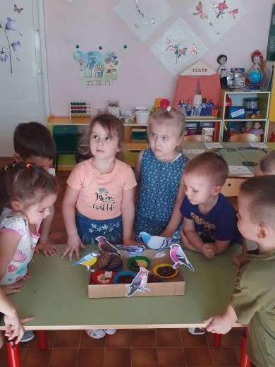
Дидактическая игра «Покормите птиц зимой»
На столе кормушка с силуэтами птиц, рядом в тарелочках корм для птиц.
Дети выбирают тарелочки с нужным кормом.
Воспитатель: - Когда кормишь птиц, необходимо соблюдать некоторые правила. Во время подкормки не сорить, не оставлять на улице полиэтиленовые пакеты, жестяные банки, коробки. Подкармливать птиц надо в одном и том же месте, желательно в одно и то же время, птицы сами будут прилетать к этому времени. Кормить птиц надо регулярно, ежедневно; нельзя подкармливать время от времени, именно в морозы пища нужна птицам каждый день, чтобы они выжили.
Разные птицы питаются разными видами корма. Что любят воробушки и голуби, кто знает? (крошки хлебные и семечки), а какие птицы любят рябину поклевать (снегири). А что любят синички? Синицы питаются зёрнышками, крошками, любимое их лакомство – сало.
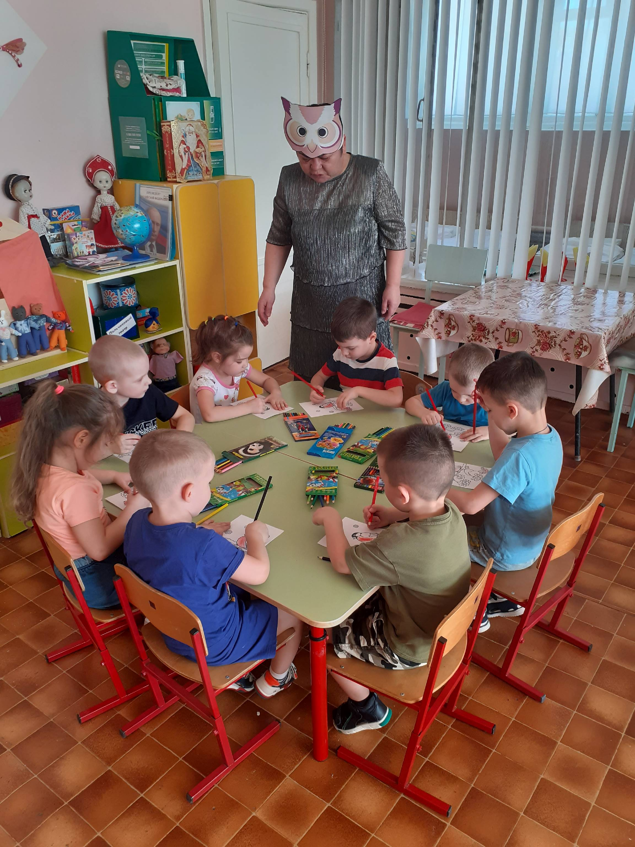
Молодцы. Справились с заданием!
Сова: Я вижу у вас на столах карандаши и листочки. Что вы собираетесь делать?
Воспитатель: А сейчас я предлагаю пройти к столам и разукрасить снегирей.
Работа за столами.
Воспитатель: Ну что, сова, понравилось тебе у нас?
Сова: Да, спасибо, я узнала много интересного! Какие вы молодцы! Как много вы знаете про птиц. Я обязательно к вам вернусь. Теперь я всем расскажу, почему не все птицы улетели и что они едят, и что птицам зимой нужно помогать.
Рефлексия.
Воспитатель: А вам, ребята, понравилось? Передавайте снежинку друг другу и рассказывайте, что вам понравилось.

